Муниципальное дошкольное образовательное учреждение
«Детский сад № 167»
Консультация для родителей

ЭКОЛОГИЧЕСКОЕ ВОСПИТАНИЕ РЕБЕНКА В СЕМЬЕ»
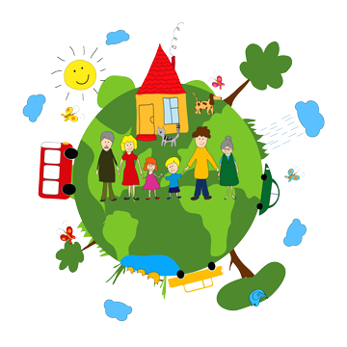
Воспитатель Пирогова Ж.П.

г. Ярославль
«Задачи экологического воспитания ребенка в семье»
«Семья — это та первичная среда, где человек
должен учиться творить добро»

Сухомлинский В. А.

Говорить об актуальности экологической проблемы сегодня, я думаю, уже не надо. Всем нам известны печальные последствия развития промышленности и экономики. Желание человека упростить свою жизнь слишком часто упирается в законы природы, и о последствии их нарушения наше общество начало задумываться только последние 15-20 лет. Естественно, что многие последствия уже стали необратимыми.
Однако, уходя от глобальных проблем экологии, над решением которых бьются сотни учёных не один десяток лет, я бы хотела обратить внимание на тот вклад, который вносим мы с вами, обычные люди. После этих слов у многих должна возникнуть в голове картина выброшенной в помойку очередной пластиковой бутылки, ну или чего- то подобного... Да, безусловно, это та малость, на которую способен любой человек. Но есть и нечто большее.
Дело в том, что в наших руках будущее. Будущее, которое мы создаём сегодня — это наши дети. То, каким они увидят этот мир сегодня, что они будут воспринимать как норму поведения, как научатся взаимодействовать с природой — все это зависит от нас.
Детский сад, являющийся первичным звеном в системе образования, безусловно, должен уделять экологическому воспитанию особенное внимание. Но, не смотря на это, именно семья остаётся корнем воспитания любого человека. Именно поэтому я бы хотела обратить внимание на экологическое воспитание дошкольников в семье.
На сегодняшний день, наши современные семьи гораздо больше переживают за проблемы экономического характера. С пелёнок детям выбирают престижную профессию, учат правильно обращаться с деньгами. Но что же ребёнок знает о взаимодействии человека с природой?
Хорошо, если родители научат не выбрасывать мусор мимо помойки, но ведь этого недостаточно чтобы ребёнок в полной мере осознал свой вклад в будущее окружающей среды.
Итак, я бы хотела выделить 3 основных задачи семьи для полноценного экологического воспитания дошкольника:
- Развитие положительных нравственных качеств, побуждающих детей к соблюдению норм поведения в природе и обществе.
Именно сюда относится умение выбрасывать за собой мусор, не ломать ветки у деревьев, не обижать животных и т.д. Тут родители должны не просто научить, они должны стать примером для подражания и это их основная задача. Воспитывать во взрослых людях элементарные нравственные качества, конечно, абсолютно бесполезное занятие. Но задумываться о нежелательном поведении своего ребёнка и его последствиях должен каждый родитель, а значит, иногда следует пересматривать своё собственное поведение и совершенствовать его, задавая себе вопрос — как ту или иную ситуацию должен видеть мой ребёнок?
- Воспитание этических и эстетических чувств.
И тут всё достаточно просто: беречь — значит любить. Восхищаться природой, видеть её красоту, любить её дары, может научить только семья. Для детей, растущих в городах это очень важно. Сегодня большинство людей предпочитают проводить выходные за городом на свежем воздухе. Казалось бы вот оно — единение детей с природой, воспитание экологической культуры. Но замечают ли эти люди красоту вокруг них и как к ней относятся? Здесь родители должны воспитать в ребёнке любовь и уважение ко всему окружающему миру. Ребёнок должен расти с чувством, что природа — это большое разумное существо, каждая травинка, каждая букашка- это его часть. Оно живёт своей жизнью и принимает нас, а мы в ответ должны его уважать и заботиться о нём. Важно обращать внимание ребёнка на все мелочи — то, как в природе всё взаимосвязано и продумано. Какую огромную работу проделывают муравьи, чтобы построить муравейник; как желтеют и опадают листья осенью, а весной вырастают снова; как гусеница становится бабочкой... В природе столько удивительных и красивых явлений, которыми можно восхищаться бесконечно.
- Формирование познавательных и творческих потребностей.
Важно не просто беречь и восхищаться красотой природы. Необходимо сформировать у ребёнка желание творить и помогать. Ведь мы говорим о нашем будущем, в котором многие экологические проблемы должны быть решены. Кто будет заниматься решением этих вопросов через 20, 30 и 40 лет? Наши дети. Они обладают этими потребностями с рождения, всё, что требуется от родителей — это поддержать и направить в нужное русло. Посадите вместе дерево или цветок — и ребёнок поймёт, что он сам творец природы. Он способен изменить её сам и изменить в лучшую сторону.
В помощь реализации поставленных задач для родителей, сейчас существует огромное множество вспомогательных материалов и информационных технологий. Это книги, статьи, сайты, познавательные фильмы и мультфильмы. Однако важно заметить, что это лишь вспомогательный материал, который требует практических навыков, ведь невозможно полюбить природу и оценить всю её красоту сидя перед экраном телевизора...
Необходимо чтобы ребёнок постоянно имел контакт с живой природой, пробовал и узнавал все сам или вместе с родителями. Это должны быть совместные походы в лес, на озеро, собирание грибов и ягод. Только целью этих походов должно быть не желание как можно больше набрать грибов, а увидеть и изучить что- то новое. Всегда необходимо вести беседу с ребёнком, обращать его внимание на природные явления, поведение животных, сезонные изменения.
Также стоит не забывать о городской природе. Здесь открытия ждут ребёнка на каждом шагу — по дороге в детский сад, рядом с домом и при поездке в магазин. Здесь особенно важно вести диалог с ребёнком, ведь зачастую взрослые не замечают уже простых и обыденных вещей рядом с ними. Дети же видят мир совсем иначе — не стоит отмахиваться от глупых вопросов, ведь именно так ребёнок познаёт мир.
Не менее важно чтобы уголок природы присутствовал дома и был у ребёнка всегда под рукой. Собирание гербария, шишек, красивых камушков и даже перьев птиц — всё это способ познания окружающего мира. Ну а содержание домашних питомцев и уход за ними — это очень большой вклад в экологическое развитие ребёнка, воспитание моральных и этических качеств, не стоит лишать его такого взаимодействия с природой.
Для того что бы ребёнок полюбил природу, стал уважать её и относиться к ней бережно, нужно не так и много, ведь он — сам её часть. Всё не обходимое уже заложено в человеке изначально. Важно нам, взрослым, не потерять это чувство самим и не загубить его в наших детях. Тогда мы воспитаем достойное поколение, которое сохранит окружающий мир со всей его красотой и богатством.

Муниципальное дошкольное образовательное учреждение
«Детский сад № 167»

Консультация для родителей

«Правила поведения в природе»

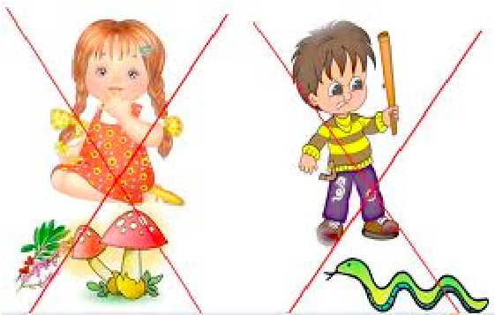

Воспитатель Пирогова Ж.П.

г. Ярославль
Для сохранения целостности связей живого со средой обитания следует оставлять животных и растения в привычных условиях, к которым они приспособились.
Птицам для полёта нужен простор. Им тяжело приспособиться к домашним условиям, поэтому они быстро гибнут. Все животные живут группой или семьёй, поэтому не нужно разрушать эту семью. Необходимо пресекать неправильное поведение сверстников, уметь объяснить, почему нельзя выносить животное или растение из привычной среды обитания.
Жизнь растений и животных изменяется по сезонам. При общении с живыми существами важно учитывать особенности их сезонного состояния. Зимой растения очень хрупкие и незащищённые, чем летом, и для них небезопасно, когда дети играют близко к ветвям, располагают снежные городки на месте цветника, газона, огорода. В этом случае ветки деревьев легко ломаются, а почва плотно утрамбовывается, зимующие почки повреждаются. Животные, особенно черепахи, ежи, хомячки, в зимний период малоподвижны или находятся в спячке. Не следует их тревожить, заставлять двигаться более активно. В весенний период животные наиболее подвижны, а нередко и агрессивны, некоторые даже могут кусаться. Этому должны научить ребёнка взрослые.
Детям вместе со взрослыми следует помогать живым существам, удовлетворять их потребности с учётом времени года:
Зимой:
- изготавливать кормушки и подкармливать птиц, в сильные морозы 3 раза в день, после снегопада обязательно очищать кормушки от снега;
- корни кустов и деревьев засыпать снегом;
- реже поливать комнатные растения;
- животных подкармливать витаминной пищей.
Весной:
- изготавливать для птиц скворечники и развешивать их во дворах, парках для привлечения птиц;
- убирать перегнившую листву;
- подрезать сухие ветки у кустарников и деревьев;
- к кустам подсыпать землю;
- производить посадку семян вместе с детьми;
- высаживать растения на клумбы.
Летом:
- поливать растения на огороде и клумбах;
- растения пропалывать и прореживать;
- рыхлить землю;
- в жаркие дни для птиц можно приготовить поилки с водой.
Осенью:
- собирать семена растений для посадки на следующий год;
- подкармливать многолетние растения;
- корни растений укрывать на зиму;
- готовить кормушки для птиц.
Одно из важных правил, это забота о своём здоровье (зимой тепло одеваться, не пить холодную воду на улице, не есть снег, закрывать двери в помещении, чтобы сохранить тепло; весной и осенью стараться не промочить ноги, летом не перегреваться на солнце).
Выполнять правила поведения в экстремальных ситуациях, типичных для сезона: при граде быстро спрятаться под навес, при гололёде не бегать, смотреть под ноги и идти мелкими шагами, либо обходить обледенелые места.
Земля – общий дом всего живого, и человек – один из его жителей, взаимосвязанный с другими. Давайте, будем соблюдать правила, предписанные нам природой.

Муниципальное дошкольное образовательное учреждение
«Детский сад № 167»

Памятка для родителей

«Экологические игры
с ребенком»

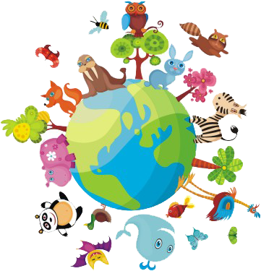
Воспитатель Пирогова Ж.П.
г. Ярославль
Игра «Цепочка». Вы называете объект живой или неживой природы, а ребёнок называет один из признаков данного объекта, далее вы называете признак, далее опять ребёнок так, чтобы не повториться.
Например, объект живой природы «белка» - животное, дикое, лесное, рыжее, пушистое, грызёт орехи, прыгает с ветки на ветку и т.д.
Игра «Да» или «нет». На все вопросы в игре можно отвечать только словами «да» или «нет». Ребёнок загадывает какое-либо животное (растение). Вы спрашиваете, где живёт это животное, какое оно, чем питается. Ребёнок должен отвечать только двумя словами «да» или «нет». После отгадывания игроки меняются ролями в игре.
Игра «Ассоциации». В этой игре загадывается объект природы, животного и растительного мира. Взрослый и ребёнок по очереди называют слово, связанное какой-либо ассоциацией с заданным объектом, далее игрок, чья очередь говорит уже слово, которое ассоциируется у него с последним словом, прозвучавшим в игре. Таким образом, в игре выстраивается ассоциативная цепочка. Пример: муха-тепло-жара-солнце-лето-каникулы-зоопарк-слон.
Игра «Четвёртый лишний». Вы называете 4 объекта природы, ребёнку нужно найти лишний объект и обосновать свой выбор.
- заяц, ёж, лиса, шмель;
- дождь, снег, облако, роса;
- роза, одуванчик, гвоздика, тюльпан;
- корова, волк, овца, кролик;
- трясогузка, паук, скворец, сорока;
- бабочка, стрекоза, енот, пчела;
- ель, берёза, яблоня, осина;
- лиса, свинья, лось, кабан
- кузнечик, божья коровка, воробей, майский жук;
- лес, парк, роща, тайга.
Игра «Вершки-корешки». Вы называете овощи, ребёнок делает движения руками: если овощ растёт на земле, на грядке, он поднимает рук вверх. Если овощ растёт на земле – руки опускает вниз.
Игра «Береги природу». Родитель предлагает из нашего мира убрать что либо, например, солнце, облака, реки, леса и т.д., а ребёнок должен рассказать (можно с Вашей помощью), что произойдёт с оставшимися живыми объектами, если на Земле не будет названного объекта.
Игра «Я знаю». Вы называете ребёнку класс объектов природы (звери, птицы, рыбы, растения, деревья, цветы). Ребёнок говорит: «Я знаю пять названий зверей» и перечисляет (например, лось, лиса, волк, заяц, олень). Аналогично называются другие классы объектов природы.
Игра «Птица, рыба, зверь». Вы бросаете мяч ребёнку и произносите слово «птица». Ребёнок, поймавший мяч, должен подобрать видовое понятие, например «воробей», и бросить мяч обратно. Аналогично проводится игра со словами «зверь» и «рыба».
Игра «Земля, вода, воздух». Родитель бросает мяч ребёнку и называет объект природы, например, «орел». Ребёнок должен ответить «воздух» и бросить мяч обратно. В ответ на слово «дельфин» - ребёнок отвечает «вода», на слово «волк» - «земля» и т.д. Возможен и другой вариант игры: родитель называет слово «воздух». Ребёнок, поймавший мяч, должен назвать птицу. В ответ на слово «земля» - животное, обитающее на земле: на слово «вода» - обитателя рек, морей, озёр и океанов.
Игра «Летает, плавает, бегает». Родитель называет детям объект живой природы. Ребёнок должен изобразить способ передвижения этого объекта.
Например: при слове «зайчик», ребёнок прыгает; при слове «карась» - имитирует плывущую рыбу; при слове «воробей» - изображает полёт птицы.
Игра «Скорая помощь» (экологическая игра на природе)
Цель: воспитывать заботливое отношение к растениям, желание оказывать помощь, развивать наблюдательность.
Игровая задача: осмотреть «пациентов» — деревья и кустарники, заметить изувеченные ветки и оказать необходимую помощь.
Материалы: палочки, веревочки, тряпочки, ножницы.
Ход игры: ребенок (дети) обходят какой –либо участок с растениями — «делают обход»; если есть «больные», им оказывается необходимая помощь.

Муниципальное дошкольное образовательное учреждение
«Детский сад № 167»

Памятка для родителей
«Как подкармливать зимующих птиц»

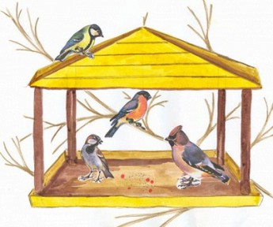

Воспитатель Пирогова Ж.П.

г. Ярославль
На участке детского сада можно круглый год наблюдать птиц. Один из способов привлечения птиц - зимняя подкормка. Зимняя подкормка — это защита птиц от голода и сохранение их жизнеспособности. Обмен веществ у них протекает так быстро, что без корма они способны выдержать всего несколько часов. При холодной погоде это время значительно сокращается.
С наступлением зимы многие птицы близко подлетают к жилью человека.
Это воробьи, вороны, большие синицы, щеглы, снегири. В это время и нужно на участке установить кормушки и начинать подкормку.
Самая простая кормушка - кормовая полочка (дощечка размером 50 х 60 см с низкими бортиками). Ее можно подвесить к дереву, шесту или окну.
Кормушка-столик и кормовой домик наиболее удобны, так как они имеют крышу, защищающую корм от дождя и снега.
Корм для птиц очень разнообразен. Это семена и плоды дикорастущих растений, березы, ольхи, репейника, конского щавеля. Хорошим кормом для птиц являются семечки тыквенные, арбузные, а также подсолнуха. Эти корма охотно поедают большие синицы.
Любимый корм синиц зимой - несоленое сало. Поедают птицы и крошки белого хлеба (черным хлебом подкармливать нельзя!) Ягоды рябины и калины, а также семена ясеня, оставшиеся на дереве, служат хорошим кормом для снегирей.
Уважаемые родители! Давайте поможем птицам пережить холодную зиму! Приносите, пожалуйста, в холодное время года любой корм для птиц. Мы будем с детьми их подкармливать! А также повесьте кормушки дома и пусть ваши дети заботятся о птицах!
Покормите птиц зимой.
Пусть со всех концов
К вам слетятся, как домой,
Стайки на крыльцо.
Не богаты их корма.
Горсть зерна нужна,
Горсть одна —
И не страшна
Будет им зима.

